Dodawanie dźwięków i filmów, animacje

- Dodawanie dźwięków:

Wstaw około 6 slajdów.
Na drugim slajdzie wstaw plik z dźwiękiem: Wstawianie > Multimedia> Dźwięk> Dźwięk z pliku...

Wstaw dźwięk Prodigy_Mindfields z adresu //zly/public/Laboratoria i wykłady/J.Sekulska/PowerPoint/ Muzyka
Symbol wstawionego dźwięku pojawi się na slajdzie.

Zaznacz ten symbol i wybierz opcję na pasku narzędziowym Animacje (Odtwórz) > Animacja zaawansowana> Okienko animacji. Po otwarciu okienka animacji z prawej strony kliknij strzałkę obok pozycji z nazwą obiektu dźwiękowego i z menu podręcznego wybierz pozycję Opcje efektu…

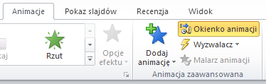
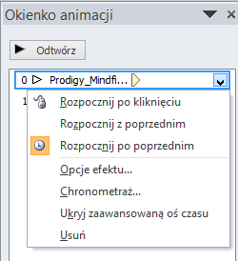

W oknie Odtwarzanie:dźwięk zostaje wybrana zakładka Efekt.
Zaznacz opcje:
- Rozpoczynanie odtwarzania – od początku oraz
- Zatrzymanie odtwarzania – po 3 slajdach.

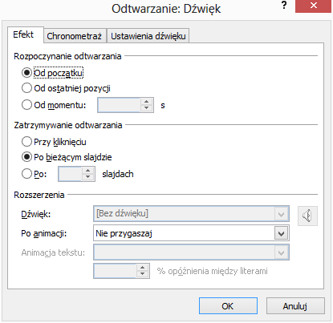

Przetestuj odtwarzanie dźwięku w widoku Pokaz.

- Dodawanie filmów

Na 2 slajdzie prezentacji wstaw film z pliku (Wstawianie > Multimedia> Wideo > Wideo z pliku...). Wybierz dowolny film z podanej powyżej lokalizacji (katalog Film).

Zaznacz wstawiony film i wybierz opcję na pasku narzędziowym Animacje (Odtwórz) > Animacja zaawansowana> Okienko animacji. Po otwarciu okienka animacji z prawej strony kliknij strzałkę obok pozycji z nazwą obiektu dźwiękowego i z menu podręcznego wybierz pozycję Opcje efektu…

W oknie Odtwarzanie:dźwięk zostaje wybrana zakładka Efekt.
Zaznacz opcje:
- Rozpoczynanie odtwarzania – od początku oraz
- Zatrzymanie odtwarzania – po 3 slajdach.
Przetestuj efekt przez Animacje> Podgląd.

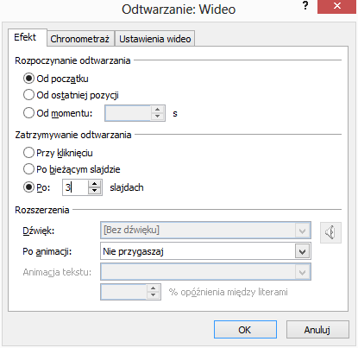

- Animacje elementów na slajdach

Wstaw gotowe strzałki z Autokształtów. Kliknij wstawione elementy i z menu podręcznego wybierz opcję Animacje (Kręcenie) > Okienko animacji. W menu podręcznym tego okienka na pozycji strzałka w prawo… wybierz Opcje efektu… i dalej efekt Ukryj po animacji. Te same ustawienia zastosuj do drugiej strzałki.

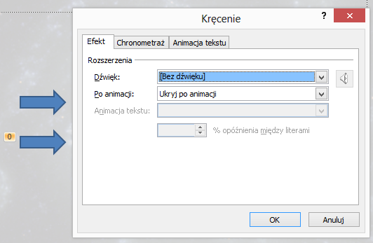

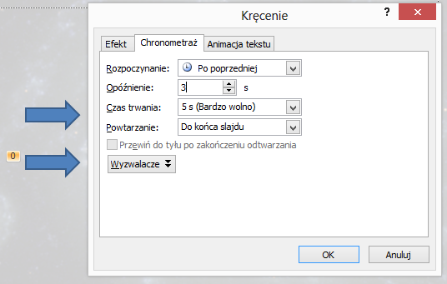

Na zakładce Chronometraż… ustaw automatyczny czas rozpoczęcia animacji – 3s:
Zastosuj animacje do pozostałych elementów slajdów (tytuły, podtytuły), zmieniając ustawienia.

